Compte rendu

Exercice 1

Code 1 :

1. Combien de cases contient le tableau tab ?
Il contient 3
2. Que contient chaque case du tableau tab ?
La case numero 0 est egal a 10, la numéro 1 est egal a 20 et numéro 2 est egal a 30,
3. Que se passe-t-il si on essaie d’afficher tab[3] ?
Ça affiche un nombre «aléatoire » qui n’est pas dans le tableau.

Un tableau en C est une structure qui permet de stocker plusieurs valeurs de même type. Les indices commencent à 0 (le premier élément à l’index ), et vont jusqu’à i - 1 (le dernier élément à l’index i ).

Code 2 :

1. Combien de cases contient le tableau temperatures ?
Il contient 4 cases
2. Quel est le type des éléments du tableau temperatures ?
Le tableau est de type float
3. Que fait la boucle for ?
La boucle for affiche chaque case du tableau

Pour parcourir un tableau, on utilise souvent une boucle for qui permet d’accéder à chaque élément grâce à son index .

Exercice 2
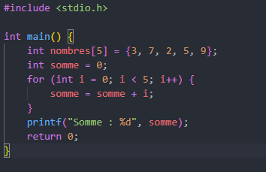

1. Quel est le type des éléments du tableau ?
Le type du tableau est int.
2. Combien y a-t-il d’éléments dans le tableau ?
Il y a 5 elements dans le tableau
3. Que doit-on ajouter à somme à chaque tour de boucle ?
Résultat attendu : Somme : 26

